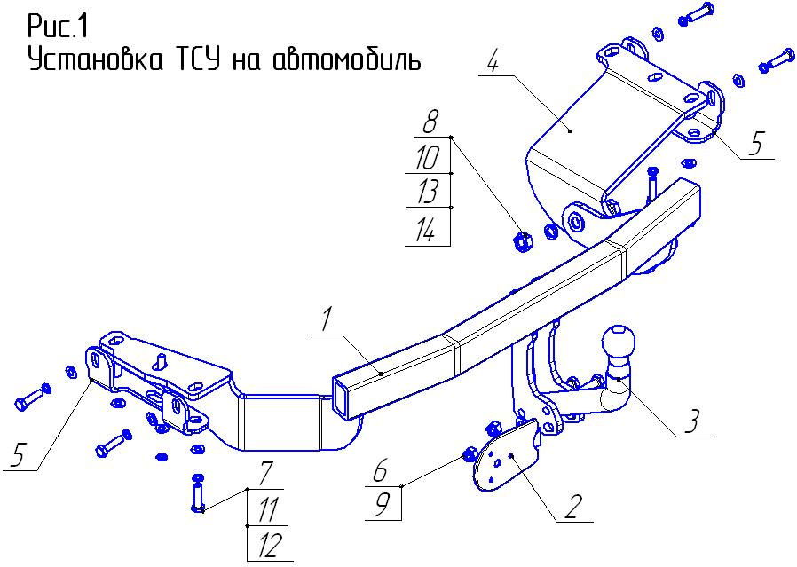

ВНИМАНИЮ ПОКУПАТЕЛЯ

При покупке необходимо проверить комплектность. В руководстве должна быть указана дата продажи и поставлен штамп магазина. Необходимо сохранять руководство в течение всего гарантийного срока эксплуатации устройства.

ВВЕДЕНИЕ

Устройство тягово-сцепное (ТСУ) предназначено для шарнирной сцепки автомобиля с буксирным прицепом. Для обеспечения сцепки автомобиля с прицепами различных марок присоединительные элементы ТСУ стандартизованы в соответствии с ОСТ 37.001.096-84. Изготовитель постоянно совершенствует ТСУ, поэтому некоторые конструктивные изменения могут быть не отражены в настоящем руководстве.

1 ТРЕБОВАНИЯ БЕЗОПАСНОСТИ И ПРЕДУПРЕЖДЕНИЯ

  - Не допускается буксировка прицепа полной массой более 1500кг, скорость автопоезда не должна превышать 80 км/час.
  - Вертикальная статическая нагрузка на сцепной шар не более 75 кгс.
  - Работу по монтажу ТСУ рекомендуется проводить в условиях СТО.
  - При каждом ТО необходимо проводить подтяжку резьбовых соединений.
  - Изготовитель не несет ответственности за безопасность и надежность работы ТСУ при изменении потребителем его конструкции и при нарушении правил его эксплуатации.
2 ТЕХНИЧЕСКИЕ ХАРАКТЕРИСТИКИ

Тип шарнирного соединения | - шаровой
Диаметр сцепного шара | - 50мм
Вертикальная нагрузка на шар, не более | - 75кгс
Полная масса буксируемого прицепа, не более | - 1500кг
Масса ТСУ, не более | - 24,5кг

3 КОМПЛЕКТ ПОСТАВКИ

1 | ТСУ MI-21 | - 1 шт.
2 | Подрозетник | - 1 шт.
3 | Шар | - 1 шт.
4 | Кронштейн правый | - 1 шт.
5 | Скоба | - 2 шт.
6 | Болт М12х1,25х70 | - 2 шт.
7 | Болт М10х1,25х40 | - 10 шт.
8 | Болт М16х40 | - 2 шт.
9 | Гайка М12х1,25 (самоконтрящаяся) | - 2 шт.
10 | Гайка М16 | - 2 шт.
11 | Шайба 10 | - 10 шт.
12 | Шайба 16 | - 2 шт.
13 | Шайба пружинная 10 | - 10 шт.
14 | Шайба пружинная 16 | - 2 шт.
15 | Наклейка-напоминание | - 1 шт.
16 | Руководство | - 1 шт.

4 УСТАНОВКА ТСУ НА АВТОМОБИЛЬ

- Установить автомобиль на подъемник, эстакаду или смотровую яму, приняв все необходимые меры обеспечения безопасности выполняемых работ;
- Опустить запасное колесо, открепить нижние кронштейны бампера и отцепить подвески глушителя;
- С помощью скобы (поз.5) и крепежных элементов (поз.7,11,13) закрепить кронштейн (поз.4) на правом лонжероне автомобиля (крепеж не затягивать);
- Установить ТСУ (поз.1) и закрепить его с помощью скобы (поз.5) и крепежных элементов (поз.7,11,13) к левому лонжерону автомобиля, а с помощью крепежных элементов (поз.8,10,12,14) – к правому кронштейну (поз.4);
- Произвести затяжку болтов М16 с моментом 85 Н·м, а болтов М10 с моментом 55 Н·м;
- Произвести подрезку нижней полки бампера на ширину 70мм и глубину 40мм по оси автомобиля для выхода кронштейнов держателей сцепного шара;
- Восстановить подвеску глушителя, крепление нижних кронштейнов бампера и поднять запасное колесо;
- Установить шар (поз.3) и подрозетник (поз.2), произвести затяжку болтов М12 с моментом 85 Н·м;
ВНИМАНИЕ!!! При установленном на ТСУ сцепном шаре не используйте нижнюю дверцу багажного отделения. Это может привести к её деформации. При необходимости использования нижней дверцы – снимайте сцепной шар. Закрепите напоминающую наклейку на кромку нижней дверцы в районе ручки открывания.
- В соответствии с пунктом 5 паспорта подключить электрооборудование;
- Сцепной шар ТСУ покрыть слоем консистентной смазки типа ЛИТОЛ.

5. ПОДКЛЮЧЕНИЕ ЭЛЕКТРООБОРУДОВАНИЯ

Работы по подключению электрооборудования ТСУ к бортовой сети автомобиля должны производиться в условиях специализированной мастерской.
- отключить аккумуляторную батарею;
- подключить провода к клеммам розетки и закрепить розетку на подрозетнике с помощью винтов и гаек М5 или с помощью саморезов;
- подключить провода от клемм розетки к бортовой сети автомобиля в соответствии со схемой Рис.2 с помощью разветвителей проводов;
- проверить на автомобиле действие световых сигналов.

Stop | Стоп-сигнал | 6 | 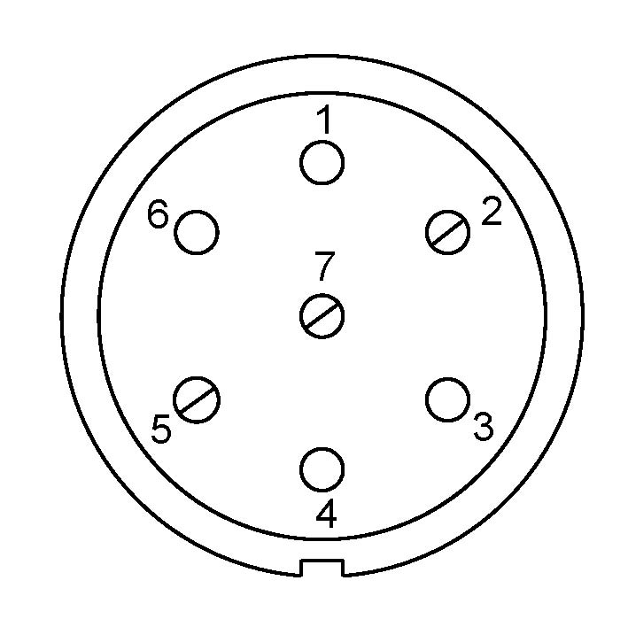 | 1 | Левый поворот
 | Габаритные огни | 5, 7 |  | 2 | Противотуманные габаритные фары
 | Правый поворот | 4 |  | 3 | Масса | ┴

Рис.2. Схема подключения электрооборудования

6. ГАРАНТИИ ИЗГОТОВИТЕЛЯ

Гарантийный срок эксплуатации ТСУ составляет 18 месяцев со дня продажи его магазином. Претензии по качеству ТСУ принимаются в течении срока гарантии при условии эксплуатации в соответствии с настоящим руководством по месту нахождения предприятия изготовителя.

7. СВИДЕТЕЛЬСТВО О ПРИЕМКЕ

Тягово-сцепное устройство полностью укомплектовано, соответствует ТУ 4591-002-232512563-2004 и признано годным к эксплуатации.

ДАТА ВЫПУСКА _____________ | ДАТА ПРОДАЖИ _____________
ШТАМП ОТК | ШТАМП МАГАЗИНА

Автоприцеп Центр
Тел: 8 4812 600-323, 600-310
Сайт: pricep67.ru

ТЯГОВО-СЦЕПНОЕ УСТРОЙСТВО

ДЛЯ АВТОМОБИЛЕЙ

MITSUBISHI Outlander 2007-2012;
PEUGEOT 4007 2007-2013;
CITROЁN C-Crosser 2007-2013

Код: MI-21

Руководство по монтажу и эксплуатации

